Конспект современного урока с использованием цифровых ресурсов и электронных образовательных платформ
Тема урока
«Умножение на 0 и 1»
Предмет, класс, автор учебника: математика, 2 класс, М.И. Моро, М.А. Бантова и др.
Цель урока: сформировать способность к умножению числа на 0 и 1,
вывести алгоритм умножения числа на 0 и 1.
Планируемые результаты обучения:
- предметные:
- выполнять умножение чисел на 0 и 1;
- повторять нумерацию многозначных чисел, переместительное свойство умножения;
- развивать вычислительные навыки, логическое мышление, математическую речь, мыслительные операции;
- метапредметные:
- выполнять задания по образцу;
- помнить и использовать правило умножения чисел на 0 и 1;
- находить закономерности;
- участвовать в диалоге, задавать вопросы в ходе поиска информации.
- личностные:
- уметь анализировать результаты учебной деятельности;
- объяснять причины успеха или неуспеха в своей учебе;
- понимать практическую значимость уроков математики.
Этапы урока
I. Мотивация к учебной деятельности
(Слайд 1)
Сегодняшний урок я начну словами французского философа Жан Жака Руссо:
«Вы – талантливые дети! Когда-нибудь вы сами приятно поразитесь, какие вы умные, как много и хорошо умеете, если будете постоянно работать над собой, ставить новые цели и стремиться к их достижению…»
Я желаю вам уже сегодня на уроке убедиться в словах этого философа. Удачи! В добрый путь по знаниям. Урок математики мы начинаем, тайны её открывать продолжаем.
II. Актуализация знаний и фиксирование затруднений
- Сегодня на уроке мы откроем еще одну математическую тайну, а для этого мы проведем урок – исследование.
- Что значит исследовать? (Подвергнуть научному изучению; наблюдать для выяснения и изучения чего-то нового.)
- А кто же такой исследователь? (Это человек, который занимается научным исследованием.)
- Сегодня каждый из вас побывает в роли исследователя. Для того чтобы исследование прошло результативно, вам понадобится умение наблюдать, сравнивать, обобщать, делать выводы, думать, рассуждать, активно работать, использовать знания предыдущих уроков, помогать друг другу.
- Необходимо составить план нашего исследования. (Слайд 2)
Итак, на уроке мы должны:
У – узнать… (тему исследования)
Р – рассказать…(об открытии)
О – объяснить … (где можно применить открытие)
К – коллективно, дружно работать
Девиз нашего урока: Думайте, ищите, творите, развивайтесь! (Слайд 3)
- Приступаем к исследованию. У нас на столах лежат дневники наблюдений (оценочные листы), как у настоящих ученых. Здесь вы будете фиксировать всю информацию по ходу работы.
- Запишите дату в тетрадях.
- Нам нужно определить тему нашего исследования, но, к сожалению, слово зашифровано. Узнать его можно выполнив тест-контроль.
Приступаем к выполнению.
Тест-контроль
- Увеличьте 5 на 7.
-Уменьшите 27 на 9.
-На сколько 6 меньше 30?
-Чему равна сумма чисел 18 и 6?
-Какое число надо увеличить на 6, чтобы получилось 42?
- Из 53 вычесть 12.
- Увеличьте 90 на 42.
-На сколько 80 больше 21?
-Увеличьте 6 на 20.
(Слайд 4) На слайде: 35 3 5 48 7 106 132 59 120
- Обменяйтесь тестами, выполним проверку.
- Оцените работу соседа. (зел. кружок – без ошибок, желтый – 1 ошибка, голубой - более 1 ошибки).
-Поднимите руку те, кто справился с тестом и не допустил ошибок.
-У кого есть ошибки, как вы будете с ними справляться?
- Исследование числового ряда: 35 3 5 48 7 106 132 59 120
- Если вы расположите числа в порядке убывания, то узнаете, какое слово зашифровано.
(Слайд 5) УМНОЖЕНИЕ
-Предмет нашего исследования «Умножение»
-Давайте вернёмся к нашему ряду чисел. На какие группы можно разбить данные числа?
-Что вы можете сказать о числах 1 группы? 2 группы? 3 группы?
-Какую работу мы можем выполнять с трехзначными числами?
-Представьте эти числа в виде суммы разрядных слагаемых.
-Поменяйтесь тетрадями со своим соседом по парте и проверьте работы друг друга. Если сосед справился с заданием – поставьте ему в оценочный лист 1 балл, не справился – 0 баллов.
-Назовите самое маленькое однозначное число в данном ряду чисел (3).
-Вызываю к доске 3 учеников. Каждому раздаю по 1 карандашу. Сколько карандашей я раздала? (3)
-Используя эти умения, ответьте на вопрос: если каждому из этих учеников раздать по 0 карандашей, сколько карандашей я раздам? (0)
-Так как теперь будет звучать тема нашего исследования? Дополните: «Умножение чисел на 0 и 1». (Слайд 6)
- А какую цель мы поставим перед собой?
Цель исследования: научиться умножать числа на 0 и 1. (Слайд7)
- Зачем нам надо знать, как умножать число на 0 и 1? Где нам это пригодится в жизни?
- Просмотрите с.53 учебника. Прочитайте задачу про всадников.
Физминутка (Слайд 8)
III. Выявление места и причины затруднения.
Работа в парах
- выполните №1 на с.53.
- Учащиеся в парах находят свои способы записи и решения примера. Объясняют ответ.
-Теперь один представитель выйдет к доске запишет свой способ и обоснует ответ.
– Что же вызвало у вас затруднение?
IV. Построение проекта выхода из затруднения
- Давайте посмотрим, какие способы вы нашли. Кто готов поделиться открытием?
- Прочитайте вывод на с.53 в №2.
- А сейчас, ребята, зайдем на «ЯКласс» и посмотрим материал по нашей теме урока.
https://dnevnik.ru/ad/promo/yaklass?utm_source=dnevnik&utm_medium=appcentet&utm_content=appcenter#%2Fp%2Fmatematika%2F2-klass%2Fumnozhenie-16577%2Fponiatie-umnozheniia-15973%2Fre-ceb068cb-9cbc-4c0a-a245-afc0981c146c
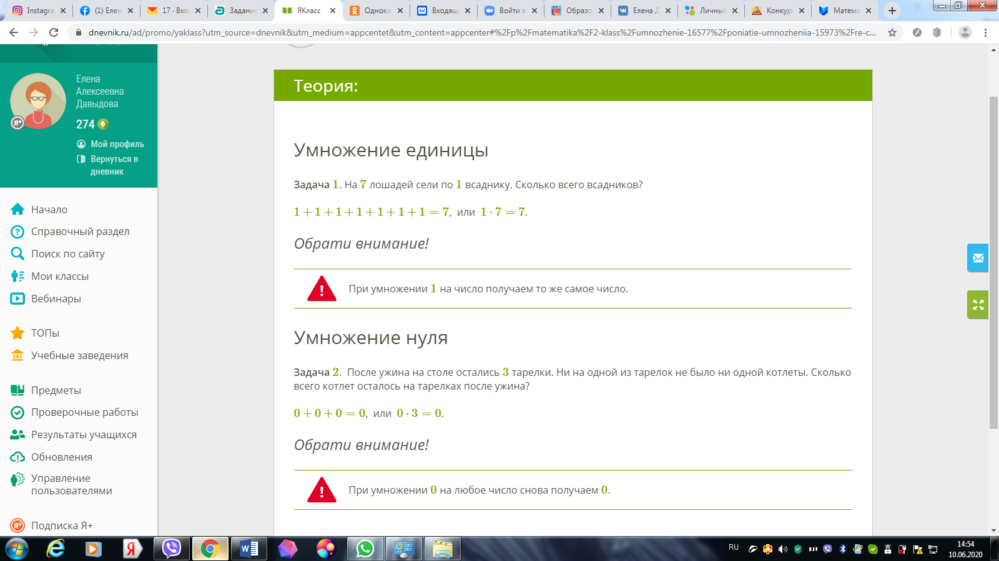
V. Реализация проекта
Фронтальная работа
-Выполнение у доски №3 1 учеником.
- Ребята, до вас на доске уже кто-то поработал. Пожалуйста, посмотрите внимательно. Что хотите сказать?
-Выполнение №4 у доски, аналогичная проверка.
Учащиеся внимательно рассматривают примеры, записанные на доске, находят допущенные ошибки и исправляют их, объясняя своё решение вслух поэтапно, у доски.
VI. Самостоятельная работа с проверкой по эталону.
- Используя правило, которое мы с вами сегодня сформулировали, найдите значения выражений.
https://dnevnik.ru/ad/promo/yaklass?utm_source=dnevnik&utm_medium=appcentet&utm_content=appcenter#%2Fp%2Fmatematika%2F2-klass%2Fumnozhenie-16577%2Fponiatie-umnozheniia-15973%2Fre-d0ae86a7-9fec-4492-bcb0-cbadaa304ef1%2Fpe%3FresultId%3D3245297984
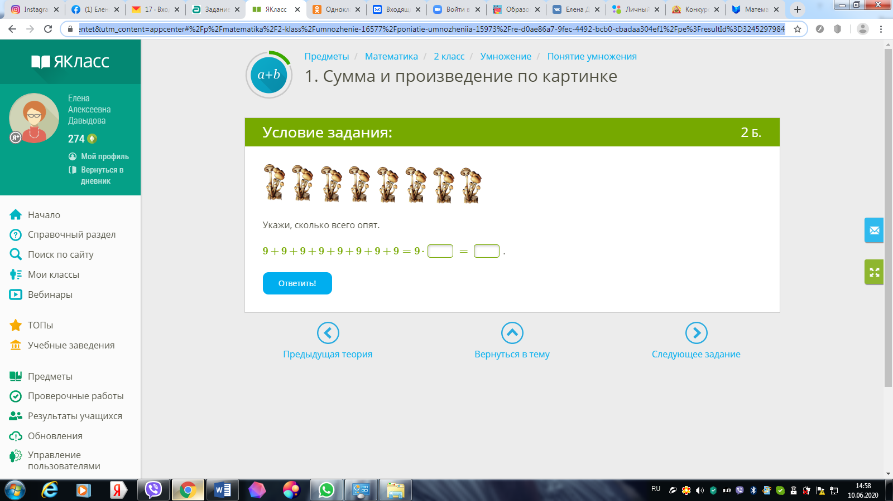
- У кого возникли трудности поднимите ? знак.
- Над чем нужно поработать в дальнейшем?
- Кто все понял и может объяснить другому поднимите ! знак (оценочный лист)
Физминутка
VII. Включение в систему знаний и повторение
- Где нам может пригодиться умение умножать число на 0 и 1?
- Выполнение заданий на платформе «Учи.ру»
https://uchi.ru/teachers/hometasks/new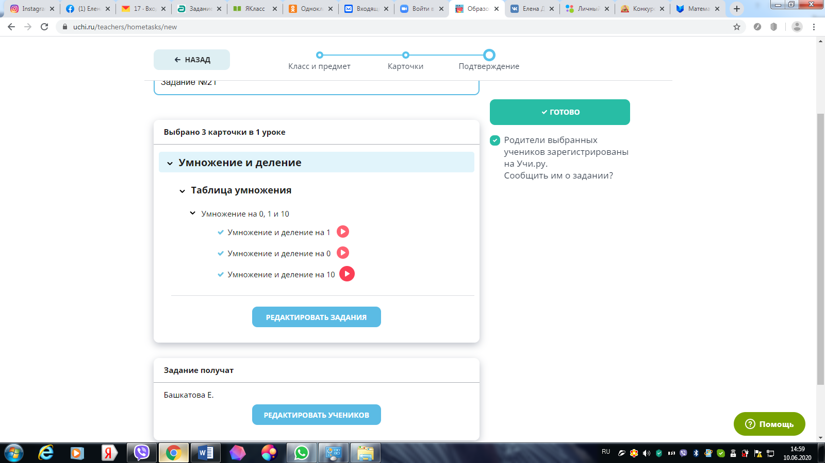
VIII. Рефлексия учебной деятельности.
Наше исследование подходит к концу.
Давайте вернемся к плану нашего исследования. (Слайд 2)
-Что нового вы сегодня узнали?
- О каком математическом открытии рассказали?
- Объяснили, где можно воспользоваться этим открытием?
- Результативно ли прошло наше исследование? Как доказать?
- Под каким девизом мы сегодня работали? Помог ли он в исследовании нашей темы?
-Тот, у кого еще есть вопросы и сомнения поднимите – «?»
-Кто хорошо понял новый вычислительный прием, поднимите карточку с – «!»
-Пора подводить итоги, друзья! Исследовали умножение мы не зря. В дальнейшей работе вам пригодятся ваши знания.
– Молодцы! Спасибо за хорошую работу! (Слайд 11)

